OSM：Open Street Map（<https://www.openstreetmap.org>）

MapBox：<https://www.mapbox.com/maps/>

Bing：<https://cn.bing.com/maps>

Stamen：<http://maps.stamen.com/>

OGC：开放地理空间信息联盟（Open Geospatial Consortium）<http://www.opengeospatial.org>

GeoJSON：是一种对各种地理数据结构进行编码的格式，基于Javascript对象表示法的地理空间信息数据交换格式。GeoJSON对象可以表示几何、特征或者特征集合。http://geojson.org/

TopoJSON：Topojson源自于GeoJson，是D3中描述地理数据的格式，D3的作者觉得GeoJson太繁琐。同样的数据，TopoJson是GeoJson的1/5。 <https://github.com/topojson/topojson>

KML：Keyhole 标记语言（Keyhole Markup Language）最初是由Google 旗下的Keyhole 公司开发和维护的一种基于XML 的标记语言，利用XML 语法格式描述地理空间数据(如点、线、面、多边形和模型等)，适合网络环境下的地理信息协作与共享。2008 年4月,KML的最新版本2.2 被OGC 宣布为开放地理信息编码标准,并改由OGC 维护和发展。<http://www.opengeospatial.org/standards/kml/>

GML：地理标记语言（Geography Markup Language）是专门用于表示空间和属性数据的标记语言规范,是XML在地理空间信息领域的重要应用，利用GML可以存储和发布各种特征的地理信息，并控制地理信息在Web浏览器中的显示。由OGC 于1999 年提出。 <http://www.opengeospatial.org/standards/gml>

Mapbox vector tiles：矢量瓦片，是将矢量数据通过不同的描述文件来组织和定义，在客户端实时解析数据和完成绘制。矢量瓦片常用的数据格式有geojson，PBF，MVT等。数据源的话可以使用Mapbox，也可以使用ＯＳＭ，亦或是使用自己的数据。注意：矢量瓦片内存储的数据是相对坐标，并不是地理坐标，这么做的目的是为了减小数据量，加快传输效率和前端渲染效率。Mapbox提出的矢量瓦片标准 <https://www.mapbox.com/vector-tiles/>

WMTS：（Web Map Tile Service）Web地图切片服务，提供了一种采用预定义图块方法发布数字地图服务的标准化解决方案。WMTS标准定义了一些操作，这些操作允许用户访问切片地图。WMTS服务是OGC提出的公开标准的服务对接的格式，而且它还是WMS服务的改进版，因而越来越多的GIS项目采用WMTS服务作为底图服务，比如现在经常在项目中见到的用天地图作为底图服务的，就是对接天地图的WMTS服务。栅格地图瓦片是一种比较传统的模式，将矢量数据渲染成为256×256像素大小的图片。

WMTS接口支持的三类资源

a) 一个服务元数据（ServiceMetadata）资源（面向过程架构风格下对GetCapabilities操作的响应）（服务器方必须实现）。ServiceMetadata资源描述指定服务器实现的能力和包含的信息。在面向过程的架构风格中该操作也支持客户端与服务器间的标准版本协商。

b) 图块资源（对面向过程架构风格下GetTile操作的响应）（服务器方必须实现）。图块资源表示一个图层的地图表达结果的一小块。

c) 要素信息（FeatureInfo）资源（对面向过程架构风格下GetFeatureInfo操作的响应）（服务器方可选择实现）。该资源提供了图块地图中某一特定像素位置处地物要素的信息，与WMS中GetFeatureInfo操作的行为相似，以文本形式通过提供比如专题属性名称及其取值的方式返回相关信息。<http://www.opengeospatial.org/standards/wmts>

WMS：（Web Map Service）网络地图服务，从地理信息产生包含空间数据的地图，WMS将地图定义为适合在电脑屏幕上的数字图片，地图并不是数据本身，而是将原来的数据渲染成图片格式（PNG、GIF、JPEG）、基于矢量的元素SVG，或者WebCGM格式。当客户端请求WMS服务时，返回给客户端是一张完整的图片，客户端取到直接展示，客户端可以请求任意区域，正由于这个任意性和服务端只能返回一张指定范围的图片，复用的概率低之又低，当并发增大，服务端性能就随之大大下降，故WMS仅是重在灵活性。 <http://www.opengeospatial.org/standards/wms>

切片取图地址：形如?x=[x]&y=[y]&z=[z]或者/{z}/{x}/{y}.png这样的请求方式，参数z为地图缩放级别，x,y分别为相应缩放级别下图块横向、纵向索引号，该属性可以用来改变取图地址，实现自定义栅格图。

SLD：风格化图层描述器（Styled Layer Descriptor），是2005年OGC提出的一个标准，这个标准在一定条件下允许WMS服务器对地图可视化的表现形式进行扩展。在没有SLD之前，只能使用一些已经在服务器上规定好的样式来对地图进行可视化。而当使用了实现了SLD标准之后，它允许我们从客户端来对地图进行定义自己的样式，分级显示等操作，极大的扩展了地图可视化的灵活性。该SLD-规范是采用XML定义地图显示样式，通过自定义SLD来配置地图图层渲染的可视化风格，可以设置过滤器，自定义图例等。rule是SLD最重要的一个元素，因为她允许根据给定的某个参数（使用过滤器）对数据集进行分类，所有的与分类有关的重要参数都必须在rule元素中设置。对于使用SLD来进行地图的自定义样式，则必须结合使用SE（Symbology Encoding）这个标准。SE是OGC的另一个标准，这个也是基于XML模式定义的，这个标准允许我们自定义不同的符号样式来表达地图上不同的要素。SLD文件使用这种语言，这样在地图渲染时地图服务可以解释由用户定义的样式。<http://www.opengeospatial.org/standards/sld>

SE：（Symbology Encoding）符号编码标准，规定了一种用户和服务器均能解释的注记语言。WMS 的 SLD 部分使得 SE 可通过 WMS 操作对 WMS 图层应用样式。同时，SLD 定了标准的图例获取方法，使其能够远程获取。除了对 WMS 配置样式，SE 也用于 WFS 和 WCS 。<http://www.opengeospatial.org/standards/se>

SWG：（Standards Working Group）标准工作小组

SRS：（Spatial Reference System）空间参考系统

CRS：（Coordinate Reference System）坐标参考系统

UTM：（Universal Transverse Mercator）通用横轴墨卡托投影

GDAL：（Geospatial Data Abstraction Library）空间数据抽象库，是使用C/C++语言编写的用于读写空间数据的一套跨平台开源库。现有的大部分GIS或者遥感平台，不论是商业软件ArcGIS，ENVI还是开源软件GRASS，QGIS，都使用了GDAL作为底层构建库。GDAL库由OGR和GDAL项目合并而来，OGR主要用于空间要素矢量矢量数据的解析，GDAL主要用于空间栅格数据的读写。此外，空间参考及其投影转换使用开源库 PROJ.4进行。目前，GDAL主要提供了三大类数据的支持：栅格数据，矢量数据以及空间网络数据（Geographic Network Model）。GDAL提供了C/C++借口，并且通过SWIG提供了Python，Java，C#等的调用借口。当我们在Python中调用GDAL的API函数时，其实底层执行的是C/C++编译的二进制文件。GDAL不但提供了API借口方便开发人员自定义自己的功能，而且还提供了一系列实用工具（Command Line Tools）可以实现方便快速的空间数据处理。我们可以使用这些实用工具，结合Linux Shell脚本或者Windows批处理脚本进行大批量空间数据的批量处理。GDAL 1.x版本以前，对于栅格和矢量数据的读写API借口设计是相对分离的，从2.x版本开始，栅格和矢量数据的API进行了集成，对开发者更加友好。 <https://www.gdal.org/>

MrSID：（Multiresolution Seamless Image Database）多分辨率无缝影像数据库，LizardTech专有的MrSID格式通常用于需要压缩的正射影像。MrSID图像文件以SID为后缀，并附有一个带有文件扩展名为SDW的坐标文件。MrSIDs具有令人印象深刻的压缩比，彩色图像可以以超过20：1的比例进行压缩。

ECW：（Enhanced Compression Wavelet）增强微波压缩，ECW格式文件通常用于卫星图像的压缩。这种GIS文件类型具有较高的压缩比，同时仍保持图像中的质量对比度。ECW格式由ER Mapper开发，但现在由Hexagon Geospatial拥有。

SAGA：（System for Automated Geoscientific Analyses）地学自动分析系统， <http://www.saga-gis.org/en/index.html>

GRASS：（Geographic Resources Analysis Support System）地理资源分析支持系统，是一种用于地理数据管理和分析、图像处理、图形/地图产品、空间模型和可视化的免费地理信息系统。 <https://grass.osgeo.org/>

OSGeo：（Open Source Geospatial Foundation）开源地理空间基金会， <https://www.osgeo.org/> <http://www.osgeo.cn/>

Shapefile数据下dbf、shp、shx、sbn、sbx、mdb、adf等类型文件的解释

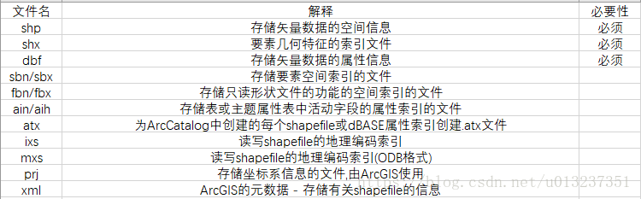

判断空间关系（判断二维平面中两个多边形是否相交、相容的关系）的开源库：基于JAVA语言的JTS库（<https://sourceforge.net/projects/jts-topo-suite>），基于Javascript的openlayers库（<https://openlayers.org>），.NET版本的拓扑分析开源工具NTS（<http://nts.sourceforge.net>），以及基于c++的geos库（<http://trac.osgeo.org/geos>）等。

4交模型：二维空间实体点、线、面可以看作是由边界和内部组成的。因此，两实体之间的空间关系可以通过两者的边界和内部的交集是空ϕ或是非空-ϕ来确定。四元组中每一交集皆有两种可能性，所以经排列组合有种相互独立的情形，排除掉在现实世界中不具有物理意义的情况，可以得出8种面/面空间关系、16种线/线可能情况、13种线/面可能情况、3种点/线关系、3种点/面关系和两种点/点关系。如下图所示：

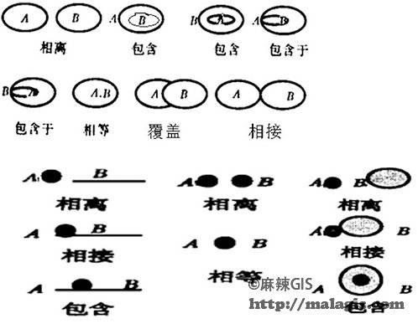

九交模型：Dimensionally Extended nine-Intersection Model (DE-9IM)，两个几何体内部、边界、外部的两两交集（一共9个），画成一个就成3X3的矩阵，根据这个矩阵的特点，我们就可以很容易的得出两个几何体的拓扑关系。考虑取值有空（0）和非空（1），可以确定有种2^9 =512种二元拓扑关系。对于嵌在R2中的二维区域，有八个关系是可实现的，并且它们彼此互斥且完全覆盖。这些关系为：相离（disjoint）、相接（meet）、交叠（overlap）、相等（equal）、包含（contain）、在内部（inside）、覆盖（cover）和被覆盖（covered by）。在二维简单空间目标间拓扑关系描述方面，用9元组区分出了8种面/面、19种线/面、3种点/面、33种线/线、3种线/点、2种点/点关系。如图：

